爱上学可视电话系统

**产品说明：**

校园视频电话依托于爱上学人脸识别技术，为在校学生和家长提供视频及语音类即时通讯，学校通过在公共区域安装的平板电脑，孩子只要站在平板电脑前通过摄像头捕捉孩子的人脸图像，利用图像识别技术自动识别出孩子并连接至孩子的家长。家长通过移动端网络与孩子建立视频或语音通话，为家校互动提供必要的沟通工具。

**设计说明文档：**

1. **校园平板端**

1、人脸识别登录

孩子站在PAD端前，需要面部能够被摄像头捕捉到，尽量保持静止，此时系统自动识别抓怕，识别到孩子的ID后自动登录。当孩子完成面部识别成功登录后，进入联系人页面，该页显示的是孩子的家长，孩子选择需要拨号的家长选择视频或语音方式进行拨出。

 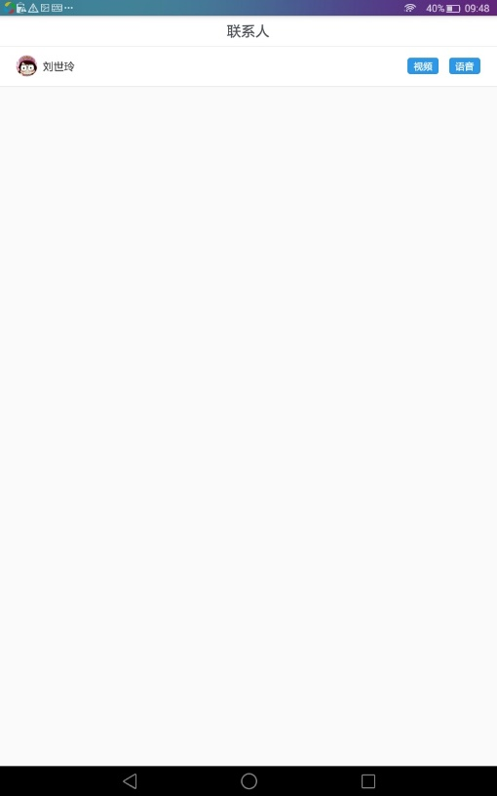

2、视频语音通话

拨出视频及语音通话后家长端会收到消息。家长端可以选择挂断或接听，在拨出界面，孩子也可以点击挂断结束通话。

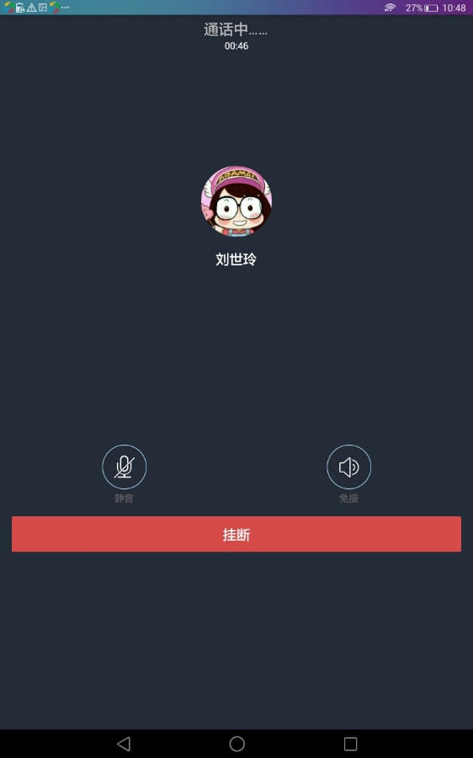

1. 家长手机端

1、通话记录

家长通过视频电话客户端成功登录并设定完权限后，应用进入首页，首页为“通话记录”列表，显示主叫、被叫的视频或语音通话记录，按时间倒序排列，查看对方联系人名称、时间、通话类型及接通时间等，可对通话记录进行清除操作。

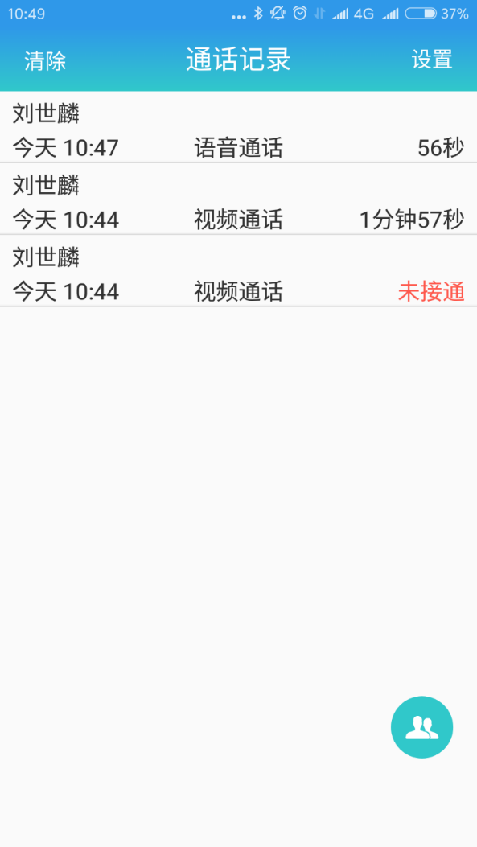 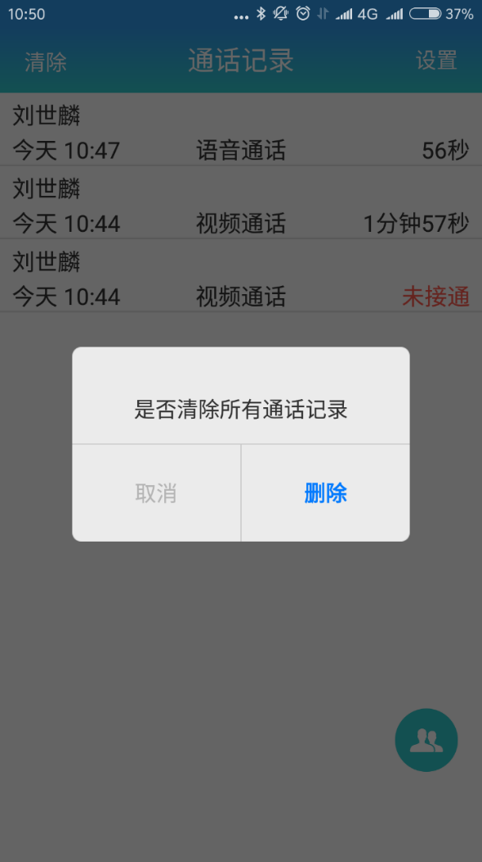

2、通话提醒

当孩子在学校通过PAD设备与家长发起视频或语音通话，此时家长手机会受到孩子发起通话的提示，此时选择“接听”则连接通话，如不方便接听请选择“挂断”。

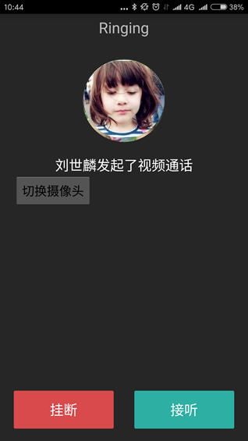 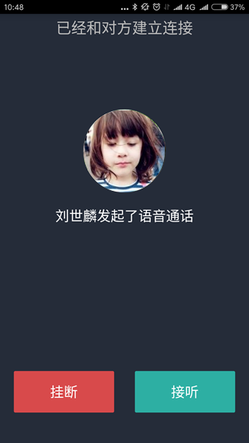

3、通话接听

视频通话中当家长选择“接听”后，便可看到孩子一端的视频及画面，其中大画面是显示孩子端，小画面为本地家长端。语音通话记录通话时长。

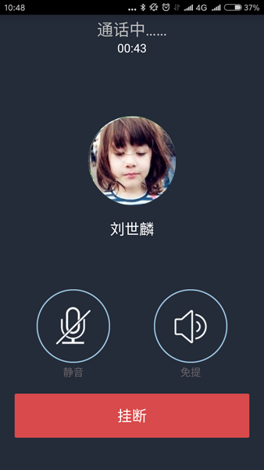

4、发起通话

家长通过APP首页的联系人按钮进入联系人页面。联系人页面中显示的为与孩子具有直系亲属关系的家长账号，选择某个联系人，进行语音或视频通话。

